**Развивающая игрушка для ребенка своими руками**«Необыкновенная муфта»

подготовила

воспитатель - Матвиенко Л. А.

МКДОУ «БОГУЧАРСКИЙ ДЕТСКИЙ САД КОМБИНИРОВАННОГО ВИДА «УЛЫБКА»

г. Богучар, Воронежской области

**«Необыкновенная муфта»**

* Каждая из предлагаемых игр, в которые можно играть как в детском саду, так и дома, направлена на развитие воображения, внимания, памяти, мышления, речи, мелкой моторики рук, умения различать и называть цвета, усидчивости, самостоятельности творчества.

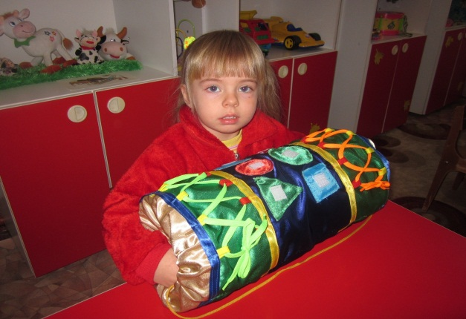

* Изготовить « необыкновенную муфту» несложно. Для этого понадобятся. Экологически чистые, лоскуты ткани разной фактуры, липучки, геометрические фигуры (квадрат, прямоугольник, треугольник, круг, овал) пяти цветов с отверстиями, шнурки. А ещё много идей, необходимых для творчества!

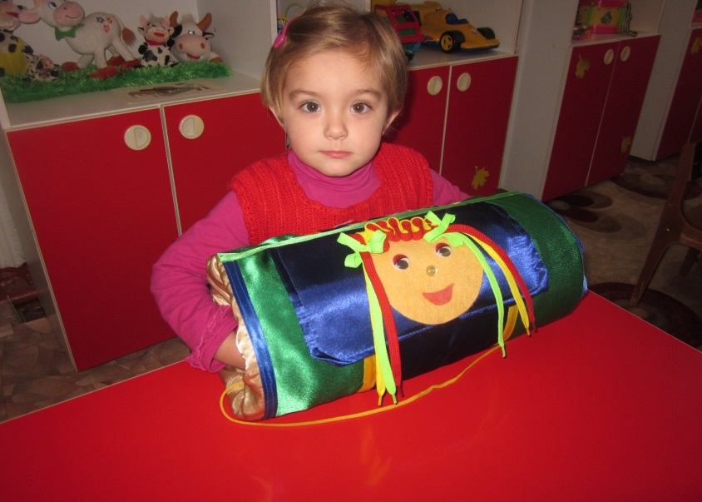

***«Назови цвет!»***  
*Для детей 2-4 лет*  
**Цель.** Закреплять знания цвета; учить находить цвет по образцу и названию.

**Ход игры**

Воспитатель просит троих-четверых детей достать из муфты фигуры определенного цвета, отложить желтые в одну сторону, синие в другую. Необходимо несколько раз спросить, фигуры какого цвета они отложили в ту или иную сторону. После аналогическая работа проводится с фигурами красного, зелёного цвета и т.д.

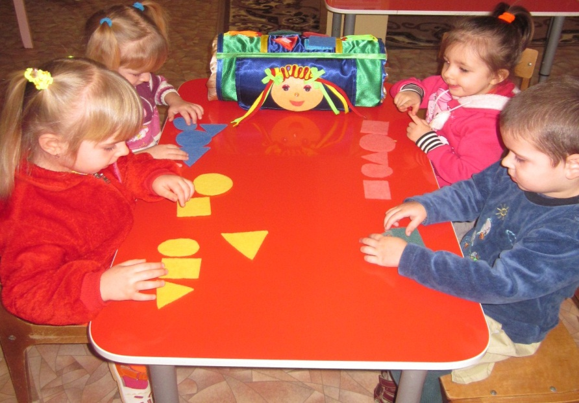

***«Найди пару!»***

*Для детей 3-4 лет*

**Цель.** Учить сравнивать фигуры по размеру, цвету и форме.

**Ход игры**

Воспитатель предлагает найти пару по определенным признакам: по форме, цвету, размеру. При сравнении фигуру учит пользоваться приёмами наложения.

***«Найди одинаковые фигуры!»***

*Для детей 3-4 лет*

**Цель.** Закреплять умение быстро находить геометрическую фигуры определенной формы с помощью тактильных ощущений.

**Ход игры**

Воспитатель предлагает ребёнку на ощупь найти в муфте геометрические фигуры определённой формы. Например, найти фигуры без углов (круг, овал) и фигуры, у которых есть углы (треугольники, квадраты, прямоугольники).

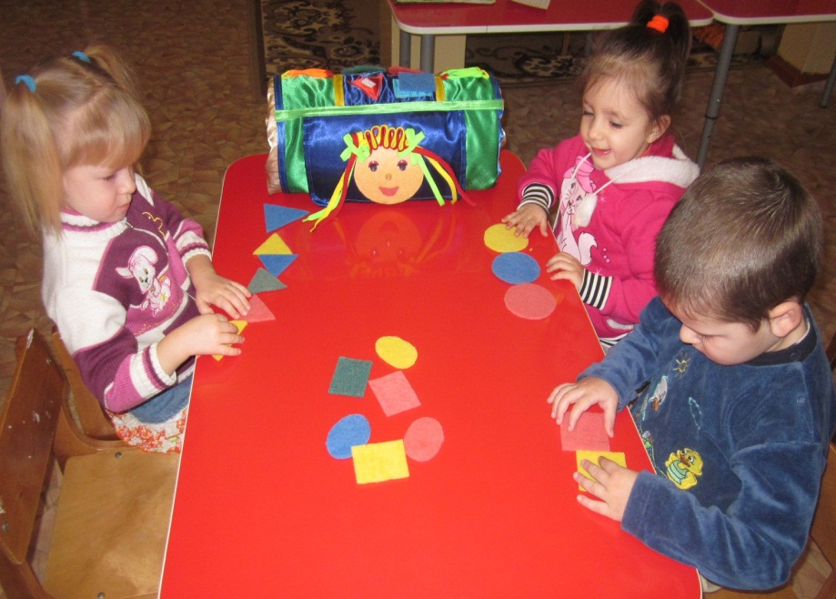

**«Бусинка к бусинке»**

*Для детей 3-7 лет*

**Цель.** Учить находить и нанизывать на шнурок геометрические фигуры в муфте с помощью тактильных ощущений; развивать усидчивость, терпение.

**Ход игры**

*1-й вариант.* Воспитатель предлагает нанизать фигуры на шнурок, изобретая различные комбинации их сочетания, например по видам геометрических фигур. После того как ребенок справится с заданием, просит показать, что получилось (бусы).

*2-й вариант.* Воспитатель предлагает нанизать геометрические фигуры на шнурок в определенной последовательности (квадрат, круг, треугольник и т.д.). Если у ребенка, выполняющего задание, возникают затруднения и он не справляется, другие дети, следят за процессом игры, в открытое окошечко муфты могут подсказать.

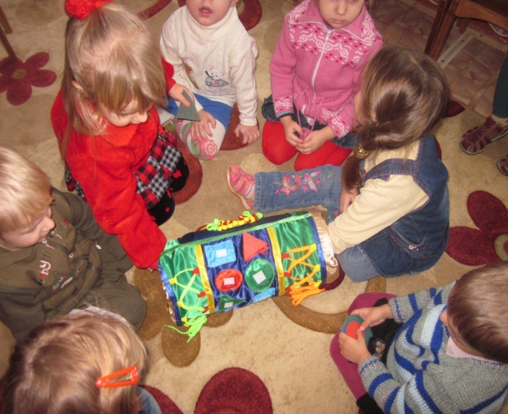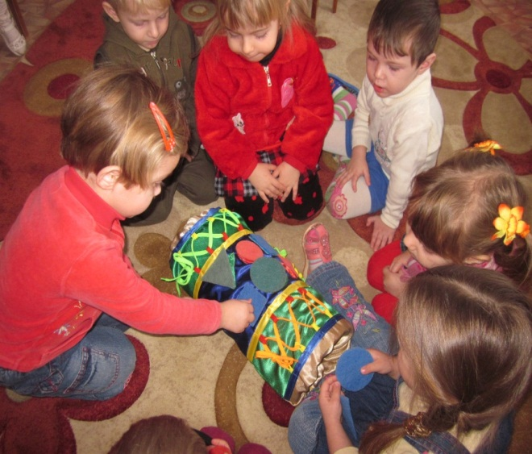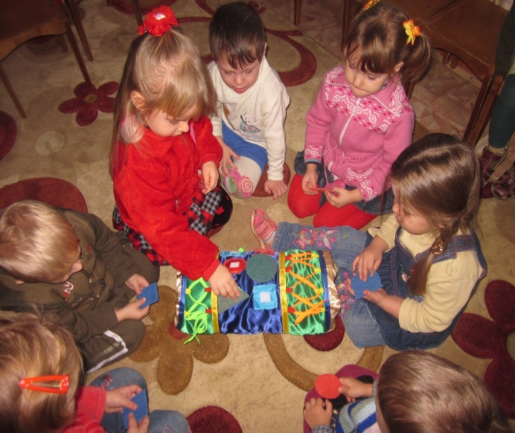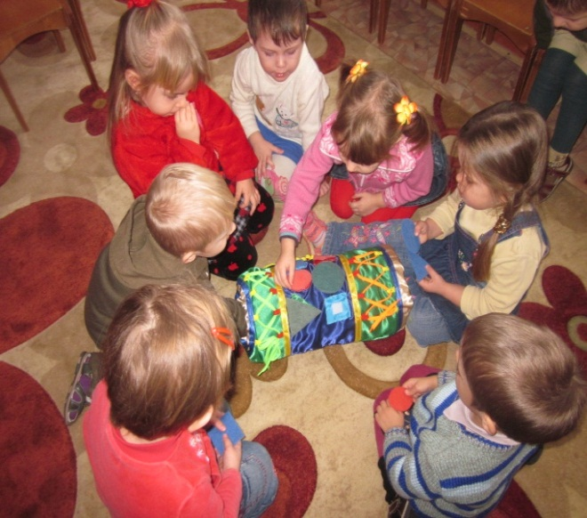

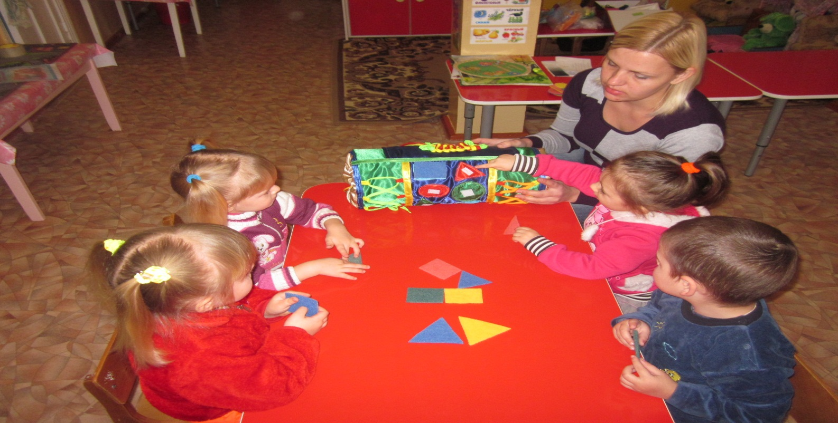

**«Ловкие пальчики»**

Для детей 3-7 лет

**Цель.** Формировать навыки шнурования, завязывания банта; развивать мелкую моторику рук.

**Ход игры**

Воспитатель предлагает, продев шнур в петельки, зашнуровать муфту, завязать на ней красивый бант. Можно ускорить соревнование: кто быстрее это сделает? В этом случае двое детей начинают выполнять задание по команде.

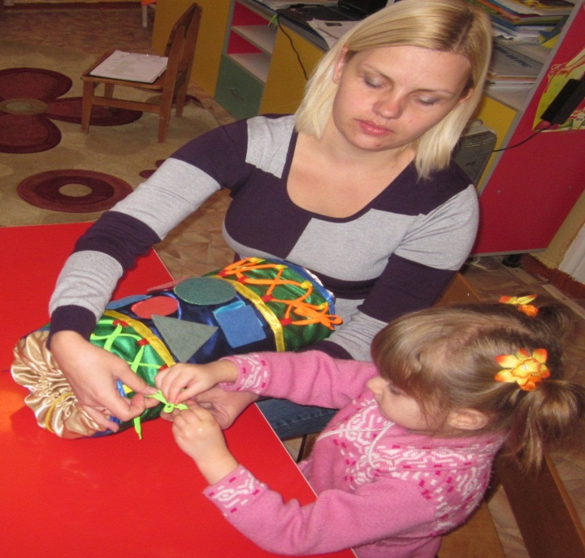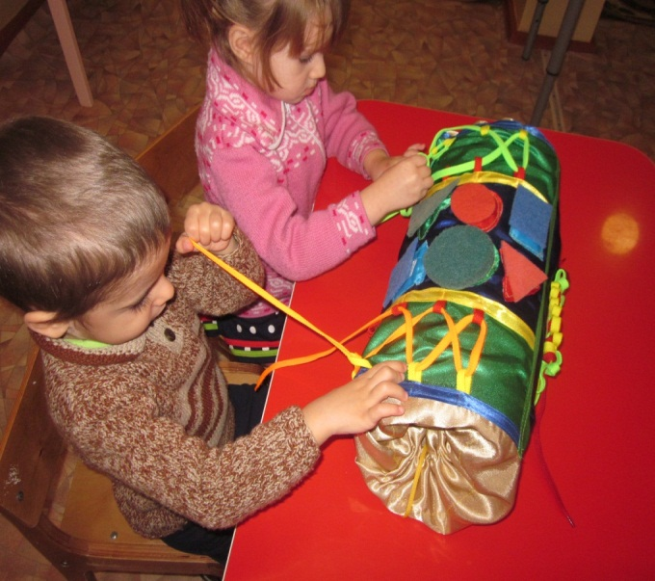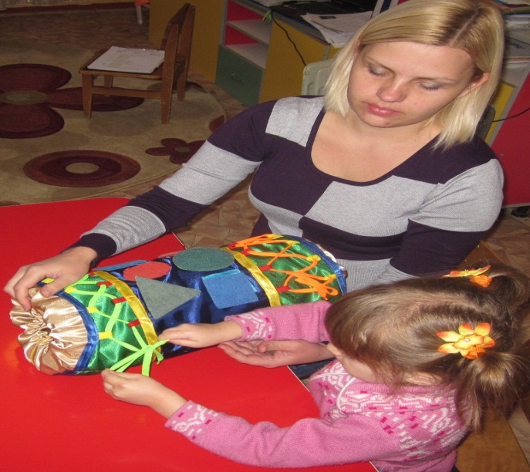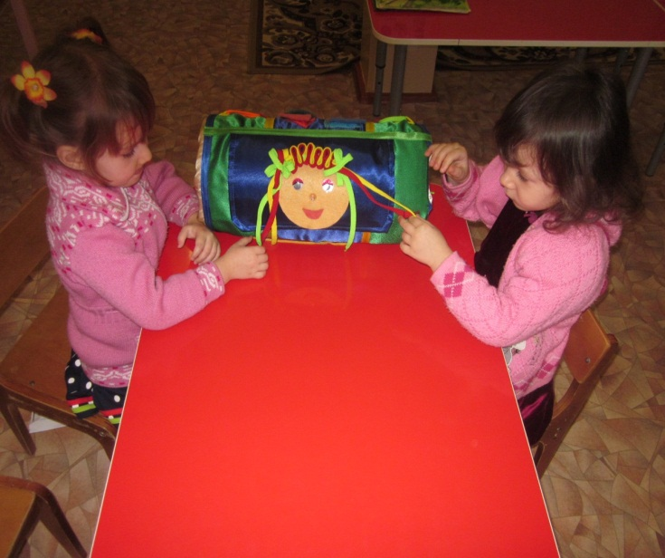

**«Сказочник»**  
*Для детей 3-7 лет*  
**Цель.** Развивать интерес к театру, артистические способности; учить разыгрывать на сложные представления по знакомым литературным сюжетам, используя выразительные средства( интонацию, мимику, жест).

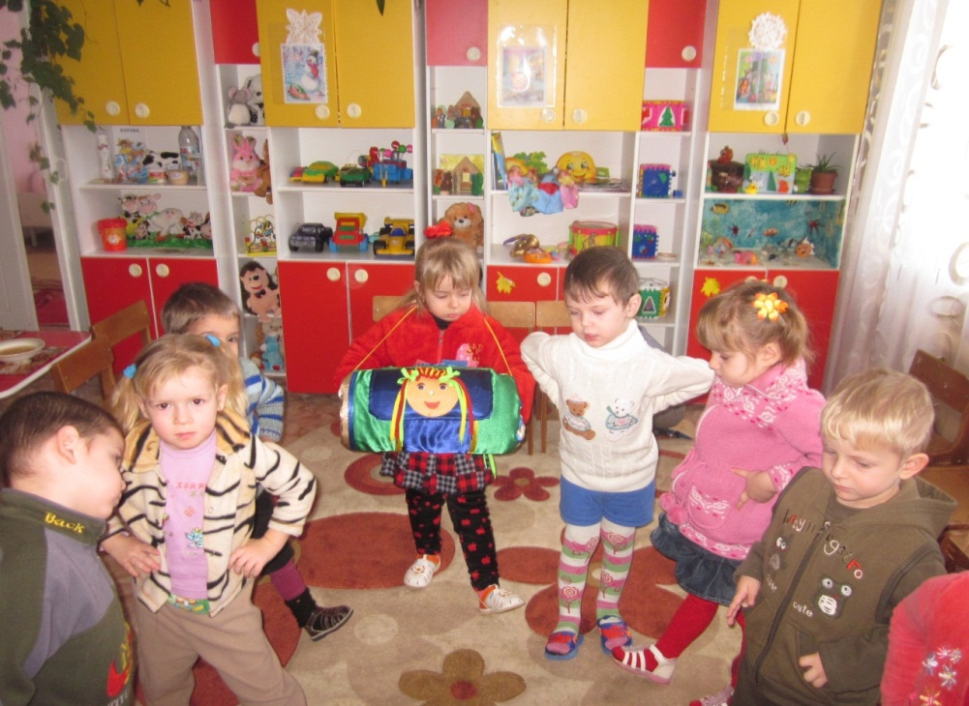

Литература

Журнал «Дошкольное воспитание» 2012 г.

Спасибо за внимание!